با درود؛

بابت طراحی صفحات سایت سپاسگزارم. خواهشمندم موارد زیر را بررسی و اعمال بفرمایید.

................................................................................................................................................................................................

1. در صفحه اصلی، ماشین حساب سایت نباید به این شکل باشد. لطفا همانطور که توضیح دادم شبیه به سایت ترجمیک طراحی شود و محاسبات به آن شکل صورت گیرد. گزینه های انتخاب خدمت، زمینه، زبان، تعداد کلمه، فریلنسر/سیستمی برای انتخاب وجود داشته باشد. و در نتایج محاسبه سیستمی: سرعت انجام پروژه (عادی/ نیمه فوری/ فوری/ فوق فوری) هزینه پروژه، زمان، کیفیت (عمومی، تخصصی، تخصصی ویژه) نشان داده شود و در نتایج محاسبه فریلنسر: سرعت انجام پروژه (عادی/ نیمه فوری)، هزینه پروژه به صورت بازه‌ای مثلا از 25 تا 45، زمان، کیفیت (عمومی، تخصصی، تخصصی ویژه) نشان داده شود. برای فریلنسری گزینه نیمه فوری را هم اعمال کنید چون بسیاری از پروژه‌ها در ترنسیس بخاطر این موضوع که پروژه‌ها فقط به صورت عادی انجام می‌شود بلاتکلیف می‌مانند. همچنین اعداد به طور خودکار با تغییر تعداد کلمات تغییر کنند نه اینکه نیاز باشد هر بار دکمه محاسبه زده شود. در کنار تاریخ بایستی تعداد روز و ساعت تحویل ذکر شود. همچنین قید شود که مالیات ارزش افزوده نیز اضافه خواهد شد.
2. گزینه ‌های جدول تعرفه‌ها در منوی تعرفه‌ها برای بخش ترجمه

این چهار گزینه برای انتخاب در بالای جدول قرار بگیرد تا پس از انتخاب هر خدمت جدول مربوط به آن و هزینه‌های آن به طور اتوماتیک نشان داده شود و با وارد کردن تعداد کلمه قسمت هزینه در جدول تغییر کند. در هر جدول هزینه به طور پیش فرض وجود داشته باشد (شبیه به سایت ترجمیک و ترنسیس). لطفا جدول طوری باشد که خودم در پنل مدیریت بتوانم بعداً تغییراتی را اعمال نمایم.

|  |  |  |  |
| --- | --- | --- | --- |
| نوع خدمت | زبان | زمینه | تعداد کلمه |

|  |  |  |  |
| --- | --- | --- | --- |
| ترجمه متن/کتاب/سایت/ایمیل و نامه/کاتالوگ و بروشور | | | |
| طرح | عمومی | تخصصی | تخصصی ویژه |
| هزینه هر کلمه | سیستمی:  فریلنسری:  (هزینه پیش‌فرض سایت برای هر کلمه نمایش داده شود که با تغییر تعداد کلمه در جدول بالا تغییر طبق هزینه‌ تعریف شده در سایت تغییر می‌کند) | سیستمی:  فریلنسری:  (هزینه پیش‌فرض سایت برای هر کلمه نمایش داده شود که با تغییر تعداد کلمه در جدول بالا تغییر طبق هزینه‌ تعریف شده در سایت تغییر می‌کند) | سیستمی:  فریلنسری:  (هزینه پیش‌فرض سایت برای هر کلمه نمایش داده شود که با تغییر تعداد کلمه در جدول بالا تغییر طبق هزینه‌ تعریف شده در سایت تغییر می‌کند) |
| سطح مترجم | عمومی  (حداقل 5 سفارش ارزیابی شده با لوتوس نویسه) | تخصصی  (با حداقل 10 سفارش ارزیابی شده با لوتوس نویسه) | حرفه‌ای  (با حداقل 20 سفارش ارزیابی شده با لوتوس نویسه) |
| گارانتی کیفیت | دارد | دارد | دارد |
| امکان انتخاب از میان مترجمین | دارد | دارد | دارد |
| گارانتی زمان تحویل | دارد | دارد | دارد |
| ارتباط مستقیم مشتری با مترجم | دارد | دارد | دارد |
| دریافت مرحله‌ای پروژه | دارد | دارد | دارد |
| پرداخت مرحله‌ای پروژه | دارد | دارد | دارد |
| انتخاب سطح محرمانگی بالا | دارد | دارد | دارد |
| تخفیف حجمی | دارد | دارد | دارد |
| جایگزینی مترجم در صورت عدم رضایت مشتری | ندارد | دارد | دارد |
| پشتیبانی شبانه روزی | دارد | دارد | دارد |
| کاربرد | متون عمومی و سایت‌های غیرتخصصی و وبلاگ‌ها و متون غیرتخصصی | تولید محتوای سایت‌های تخصصی، پروژه‌های دانشگاهی، تمرین‌های دانشگاهی، متون تخصصی، ترجمه کتاب عمومی | مقالات علمی و تخصصی، چاپ در ژورنال، پایان نامه، ترجمه‌های شرکتی و سازمانی، کنفرانس‌ها و ترجمه‌ کتاب‌های تخصصی |
|  | دکمه ثبت سفارش | دکمه ثبت سفارش | دکمه ثبت سفارش |

ویراستاری :

|  |  |  |  |
| --- | --- | --- | --- |
| نوع خدمت | زبان | زمینه | تعداد کلمه |

|  |  |  |  |
| --- | --- | --- | --- |
| ویراستاری | | | |
| طرح | عادی | پیشرفته | ویژه |
| هزینه هر کلمه | سیستمی:  (هزینه پیش‌فرض سایت برای هر کلمه نمایش داده شود که با تغییر تعداد کلمه در جدول بالا تغییر طبق هزینه‌ تعریف شده در سایت تغییر می‌کند) | سیستمی:  (هزینه پیش‌فرض سایت برای هر کلمه نمایش داده شود که با تغییر تعداد کلمه در جدول بالا تغییر طبق هزینه‌ تعریف شده در سایت تغییر می‌کند) | سیستمی:  (هزینه پیش‌فرض سایت برای هر کلمه نمایش داده شود که با تغییر تعداد کلمه در جدول بالا تغییر طبق هزینه‌ تعریف شده در سایت تغییر می‌کند) |
| سطح ویراستار | عمومی  (حداقل 5 سفارش ارزیابی شده با لوتوس نویسه) | تخصصی  (با حداقل 10 سفارش ارزیابی شده با لوتوس نویسه) | حرفه‌ای  (با حداقل 20 سفارش ارزیابی شده با لوتوس نویسه) |
| گارانتی کیفیت | دارد | دارد | دارد |
| امکان انتخاب از میان ویراستاران | دارد | دارد | دارد |
| گارانتی زمان تحویل | دارد | دارد | دارد |
| ارتباط مستقیم مشتری با ویراستار | دارد | دارد | دارد |
| دریافت مرحله‌ای پروژه | دارد | دارد | دارد |
| پرداخت مرحله‌ای پروژه | دارد | دارد | دارد |
| انتخاب سطح محرمانگی بالا | دارد | دارد | دارد |
| تخفیف حجمی | دارد | دارد | دارد |
| جایگزینی ویراستار در صورت عدم رضایت مشتری | ندارد | دارد | دارد |
| پشتیبانی شبانه روزی | دارد | دارد | دارد |
| کاربرد | اصلاح غلط املایی  اصلاح و اعمال علائم سجاوندی : نقطه، ویرگول، علامت تعجب، علامت سوال و ..پاراگراف‌بندی  یکدست‌سازی نمودارها، تصویرها، جدول‌ها، فهرست ها و واژه‌نامه و غیره  یکدست‌سازی اندازه و قلم متن  یکدست‌سازی رسم‌الخط و فاصله‌گذاری براساس [فرهنگستان زبان فارسی](https://apll.ir/) | بررسی خطاهای دستوری و جمله‌بندی  استفاده از برابرهای فارسی برای واژگان غیرفارسی  اصلاح غلط املایی  اصلاح و اعمال علائم سجاوندی : نقطه، ویرگول، علامت تعجب، علامت سوال و غیره  پاراگراف‌بندی  یکدست‌سازی نمودارها، تصویرها، جدول‌ها، فهرست ها و واژه‌نامه و غیره  یکدست‌سازی اندازه و قلم متن  یکدست‌سازی رسم‌الخط و فاصله‌گذاری براساس [فرهنگستان زبان فارسی](https://apll.ir/)  یکدست‌سازی اصطلاحات و درصورت لزوم آوردن معادل آنها  کوتاه‌سازی جملات طولانی | اصلاح [گرته‌برداری‌ها](https://fa.wikipedia.org/wiki/%DA%AF%D8%B1%D8%AA%D9%87%E2%80%8C%D8%A8%D8%B1%D8%AF%D8%A7%D8%B1%DB%8C) و گزینش واژگان فارسی و  برابرهای مناسب  گویا و روان‌سازی متن و ابهام‌زدایی  معیارسازی بخش‌های محاوره‌ای  بررسی ارجاعات  بررسی منابع و پانویس  حذف، کاهش یا خلاصه‌سازی مطالب غیرضرور و تکراری  یکدست سازی نوشتار  بررسی خطاهای دستوری و جمله‌بندی  استفاده از برابرهای فارسی برای واژگان غیرفارسی  اصلاح غلط املایی  اصلاح و اعمال علائم سجاوندی : نقطه، ویرگول، علامت تعجب، علامت سوال و..  پاراگراف‌بندی  یکدست‌سازی نمودارها، تصویرها، جدول‌ها، فهرست‌ها و واژه‌نامه و غیره  یکدست‌سازی اندازه و قلم متن  یکدست‌سازی رسم‌الخط و فاصله‌گذاری براساس [فرهنگستان زبان فارسی](https://apll.ir/)  یکدست‌سازی اصطلاحات و درصورت لزوم آوردن معادل آنها  کوتاه‌سازی جملات طولانی |
|  | دکمه ثبت سفارش | دکمه ثبت سفارش | دکمه ثبت سفارش |

در صورت انتخاب خدمت ترجمه شفاهی تعداد کلمه تبدیل به ساعت می‌شود پروژه فقط سیستمی است

|  |  |  |
| --- | --- | --- |
| خدمت  [*ترجمه شفاهی  *ترجمه همزمان] | زبان | ساعت |

|  |  |
| --- | --- |
| طرح | تخصصی ویژه |
| هزینه هر ساعت | سیستمی: |
| سطح مترجم | حرفه‌ای  ارزیابی شده جهت ترجمه شفاهی و همزمان |
| امکان انتخاب از میان مترجمین | دارد |
| کاربرد | کنفرانس‌ها، جلسات، همایش‌ها، نمایشگاه ها، تورها، و مواردی که نیاز به فرد مسلط به ترجمه شفاهی و همزمان وجود داشته باشد |
|  | دکمه ثبت سفارش |

برای ترجمه صوت و تصویر گزینه دقیقه به جای کلمه داریم و پروژه فقط سیستمی است.

|  |  |  |  |
| --- | --- | --- | --- |
| نوع خدمت  (* هزینه هر دقیقه ترجمه در صورت عدم وجود زیر نویس  * هزینه هر دقیقه ترجمه در صورت وجود زیرنویس  * هزینه هر دقیقه پیاده‌سازی بدون ترجمه  *هزینه هر دقیقه پیاده سازی و ترجمه) | زبان | زمینه | دقیقه |

|  |  |
| --- | --- |
| طرح | تخصصی ویژه |
| * هزینه هر دقیقه |  |
| سطح مترجم | حرفه‌ای  (با حداقل 15 سفارش ارزیابی شده با لوتوس نویسه) |
| گارانتی کیفیت | دارد |
| امکان انتخاب از میان مترجمین | دارد |
| گارانتی زمان تحویل | دارد |
| ارتباط مستقیم مشتری با مترجم | دارد |
| دریافت مرحله‌ای پروژه | دارد |
| پرداخت مرحله‌ای پروژه | دارد |
| انتخاب سطح محرمانگی بالا | دارد |
| جایگزینی مترجم در صورت عدم رضایت کارفرما | دارد |
|  | دکمه ثبت سفارش |

**جدول زمینه هایی که دارای ضریب هزینه هستند:**

|  |  |
| --- | --- |
| زمینه | ضریب محاسبه تعرفه ترجمه |
| حقوق | 1.2 |
| فلسفه | 1.2 |
| پزشکی | 1.2 |
| دندانپزشکی | 1.2 |
| داروسازی | 1.2 |
| پرستاری و پیراپزشکی | 1.2 |
| ادبیات و زبان شناسی | 1.2 |
| نامه نگاری و ایمیل | 1.5 |
| معارف اسلامی و الهیات | 1.5 |
| نفت گاز و پتروشیمی | 1.2 |
| معماری و شهرسازی | 1.2 |
| خبر و گزارش | 1.5 |
| متون ادبی و شعر | 1.5 |
| رزومه | 1.2 |
| کاتالوگ و بروشور | 1.2 |

جدول تخفیفها برای ترجمه و ویراستاری.

|  |  |
| --- | --- |
| تعداد صفحات استاندارد | درصد تخفیف |
|
| 1 تا 10 صفحه  250 تا 2500 کلمه | 0% |
| 11 تا 25 صفحه  2750 تا 6250 کلمه | 4% |
| 26 تا 50 صفحه  6500 تا 12500 کلمه | 8% |
| 51 تا 100 صفحه  12750 تا 25000 کلمه | 12% |
| 101 تا 200 صفحه  25250 تا 50000 کلمه | 16% |
| 201 تا 500 صفحه  50250 تا 125000 کلمه | 20% |
| 501 تا 2000 صفحه و بالاتر  125250 تا 500000 کلمه | 24% |

1. بخش فروشگاه اصلا به این شکل مد نظرم نیست. چون تصورم بر این بود که کاملا به سایت فروشگاهی واقف هستید و خودتان با توجه به تجربه‌تان به طور کامل آن را پیاده‌سازی می‌کنید بنابراین بخش فروشگاه را توضیح ندادم فقط نکته اصلی آن را خدمتتان گفتم که مربوط به گرفتن رضایت از کاربران برای فروش فایلهایشان بود که باید بخشی از مبلغ به حساب کاربری آنها یا کارت بانکی آنها واریز می‌شد. لطفا موارد زیر را در بخش فروشگاه اعمال بفرمایید. بالای صفحه تصویری قرار بگیرد که نشاندهنده فروشگاه بودن صفحه باشد و منوهای مربوط به خود فروشگاه را داشته باشد. دکمه‌های مربوط به محصولات در صفحه قرار بگیرد که با کلیک روی آنها محصولات مرتبط نشان داده ‌شوند در پنل مدیریت امکان افزودن محصولات جدید و دسته بندی کردن محصولات وجود داشته باشد. دسته‌بندی برای انتخاب نوع محصول را قرار بدهید که با کلیک روی هر کدام، گزینه های انتخاب مربوط به زبان و زمینه نشان داده شود. هر گزینه‌ در دسته‌بندی به شکل جدیدترین‌ها، پرفروش‌ها، تخفیف‌دارها هم در صفحه قرار بگیرد. روند خرید از فروشگاه نیز در صفحه توضیح داده شود. دکمه سبد خرید و محصولات مورد علاقه‌ کاربر در بالای سایت قرار بگیرد. گزینه برای ارسال پستی محصول هم نیاز است چون همانطور که در زمان انعقاد قرارداد ذکر کردم ممکن است بعضی کاربران فایل را به صورت پرینت شده بخواهند و در اینجا نیاز هست در صورتیکه کاربر درخواست کند فایل پرینت شده‌ی از طریق پست برای وی ارسال شود پس موارد مربوط به پست اعمال شود. در معرفی هر مورد محصول موارد زیر وجود داشته باشد: کد محصول، عنوان هم فارسی و هم زبان دیگر، نوع محصول(فایلword، pdf، و ...)، تعداد صفحات به فارسی و تعداد صفحات به زبان دیگر، دقیقه (برای محصولاتی که دارای فایل صوتی یا تصویری هستند)، قیمت محصول و جزئیات (فایل چاپی موجود است یا نیست/چکیده یا توضیحات در خصوص محصول)، تعداد مشاهده، تعداد خرید، و گزینه خرید محصول. پنل برای خرید محصولات و سبد خرید مشتری و موارد مربوط به پنل مانند اطلاعات فردی کاربر [نام و نام خانوادگی، کد ملی، شماره تلفن ثابت و همراه، ایمیل، رمز عبور، تاریخ تولد، نشانی و همچنین امکان افزودن چند نشانی]، تیکت، سفارشهای مشتری [در انتظار پرداخت، در حال پردازش، تحویل شده، مرجوعی، لغو شده]، اطلاعات بانکی برای بازگشت وجه، افزایش اعتبار، راهنما و ... وجود داشته باشد. در برگه هر سفارش جزیئات زیر وجود داشته باشد: تاریخچه تراکنش، قیمت به همراه هزینه ارسال، اطلاعات محصول، نام و نام خانوادگی و شماره تماس و کد کاربری کاربر و .... همچنین قبل از تکمیل حساب کاربری امکان خرید و پرداخت وجود نداشته باشد. این امکان وجود داشته باشد که هر محصول را بتوان به چند تعداد خریداری کرد. امکان حذف محصول از سبد خرید وجود داشته باشد. برای فایلهایی که به صورت غیرچاپی هستند پس از پرداخت، فایل برای کاربر قابل دانلود شود. برای محصولات چاپی پس از پرداخت مراحل تحویل به پست از طریق موسسه انجام خواهد شد و کد پیگیری پستی در صفحه کاربر ثبت شده و وی می‌تواند محصول خود را رهگیری نماید. در پنل مدیریت محصولات را بتوان دسته بندی کرد و فروش محصولات را بررسی کرد. این امکان وجود داشته باشد که تخفیفهایی برای بعضی از محصولات به طور محدود و زماندار را داشته باشیم. همچنین امکان تخفیف‌های مناسبتی و فصلی را داشته باشیم که در سایت با کد تخفیف نشان داده شود. دکمه برای ثبت سفارش ترجمه و تایپ به صورت مجزا در بالای صفحه قرار داشته باشد، بخش وبلاگ و اخبار سایت هم در انتهای فروشگاه باشد. لطفا کلا بخش فروشگاه شبیه به یک فروشگاه شود و موارد دیگر را برای تبدیل شدن این صفحه به یک صفحه فروشگاهی را بر اساس سایت‌های فروشگاهی اعمال بفرمایید.
2. در تمامی صفحات منوی اصلی با اسکرول کردن پایین بیاید. و لوگوی سایت و دکمه ثبت سفارش هم در آن قرار گیرد.
3. قسمت روند کار در صفحه کامل دیده نمی‌شود لطفا نوشته ها را طوری تنظیم کنید که نیاز به دکمه برای دیدن بقیه مراحل نباشد. برای سیستمی 5 مرحله و برای فریلنسر 6 مرحله در نظر بگیرید.
4. خدمات در صفحه اصلی را طوری طراحی بفرمایید که خدمات تایپ و ترجمه تفکیک شوند یا دو بخش جدا زیر هم و با رنگهای مختلف داشته باشد که تفکیک بخوبی مشخص باشد.
5. بخش "چرا لوتوس نویسه" در زیر روند کار قرار بگیرد و پس از آن بخش خدمات بیاید.
6. ابتدا زبانهای تحت پوشش قرار بگیرد و سوالات متداول در انتهای صفحه بیاید.
7. پس از کلیک روی دکمه همکاری با ما مستقیما وارد بخش ثبت موبایل نشویم. دو دکمه استخدام به عنوان مترجم و به عنوان تایپیست وجود داشته باشد تا روی هر یک کلیک کنند و سپس وارد بخش ثبت نام و آزمون شوند.
8. در صفحه اصلی، دکمه برای رفتن به بالای سایت و دکمه پشتیبانی کنار صفحه وجود ندارد.
9. وقتی روی دکمه ثبت سفارش کلیک می‌شود در صفحه باز شده دو گزینه داشته باشیم برای سفارش ترجمه و سفارش تایپ و روی هر کدام که کلیک شد خدمتها نمایش داده شود و بعد برگه سفارش نمایش داده شود.
10. لطفا ظاهر برگه ثبت سفارش بیشتر شبیه به چیزی باشه که خانم مهندس طراحی کرده بودند (به شکل زیر). چون الان برگه‌های ثبت سفارشی که طراحی شده هم بی روح و یکنواخت هستند و هم خیلی شبیه به ترنسیس شده است.
11. در برگه‌های ثبت سفارش بخش کیفیت ترجمه نباید درج شود این بخش باید هنگام قیمت‌دهی به همراه عادی، فوری و و ... به کاربر نمایش داده شود تا تمامی موارد را ببیند و بعد انتخاب کند (شبیه قیمت دهی پروژه در سایت ترجمیک).
12. لطفا برگه های ثبت سفارش را مجدداً بررسی بفرمایید و تمامی موارد شبیه به فایل ارسالی در هر برگه درج شود. مثلا برای ترجمه متن حجیم و کتاب نمونه ترجمه رایگان داریم که باید توضیحات آن ذکر شود. توضیحات درخواست فایل مرحله‌ای و پرداخت مرحله‌ای ذکر شود، یا مثلا در بخش بازنویسی دریافت و پرداخت مرحله‌ای در برگه نیست که باید افزوده شود و اینکه متن برای بازنویسی عمومی و تخصصی و ویژه است که توضیحاتشان باید در برگه سفارش باشد یا گزینه‌های موارد تکمیلی که باید تصحیح شوند.
13. لطفا در قسمت نوع محتوا، برای محتوای متنی فقط کادر ساده نباشد به شکل زیر طراحی شود و دکمه ها برای لینک/فایل/متن تفکیک شود. همینطور برای تیکت.

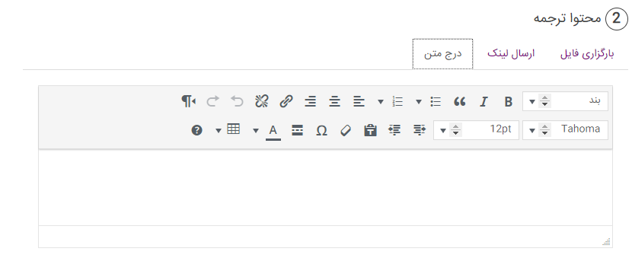

1. در پنل کاربر و مترجم لطفاً روی بخش سمت راست که منوها در آن قرار گرفته کمی کار کنید تا از حالت یکنواختی خارج شود. موارد در منوی کناری خیلی پراکنده هستند و بخش مربوط به پنل مترجم و پنل کاربر قاطی شده است. لطفا موارد موجود در این پنلها دقیقا شبیه به چیزی باشد که در فایل ارسالی برای کاربر و مترجم، تایپیست و ... عرض کردم. فکر میکنم ظاهر چیزی که خانم مهندس کریمی برای پنل مترجم طراحی کردند بهتر باشد و منو مرتب هست. همچنین کد کاربری اختصاص داده شده از سوی سایت زیر نام درج شود. لطفا گزینه نام کاربری در اطلاعات کاربری غیر قابل تغییر نباشد و همان کد کاربری باشد که از طریق سایت برای آنها در نظر گرفته شده است. برای کاربران هم به همین طریق باشد. کد کاربری ورود به سایت آنها شماره تماس یا ایمیلشان باشد و فقط رمز عبور را خودشان تعیین کنند.
2. در پنل دو دکمه در صفحه قرار بگیرد تا بتوان پروژه ها را به تفکیک فریلنسر و سیستمی دید.
3. وقتی روی دکمه پروژه­های فریلنسری و پروژه­های سیستمی در پنل کلیک میشود باید این موارد در صفحه وجود داشته باشد: جدید/در حال انجام/انجام شده/از دست رفته(از دست رفته فقط برای پروژه فریلنسری).
4. وقتی پروژه ترجمه ایجاد کردم در گزینه کل پروژه های تایپ بالای صفحه عدد 1 نشان داده شد لطفا بررسی بفرمایید.
5. قسمت پروژه ایجاد شده خیلی بی روح و در هم بر هم هست. لطفا روی این صفحه کار شود.
6. در صورت امکان و مناسب بودن، پروفایل مترجم و تایپیست دو رنگ متفاوت داشته باشند همچنین در پروفایل کاربر موارد مربوط به تایپ و ترجمه دو رنگ متفاوت داشته باشند.
7. در بخش اطلاعات کاربری در کنار کارت ملی جایی برای ارسال مدرک تحصیلی مترجم و تایپیست و ... باشد و این دو مورد پس از تأیید از سوی سایت قابل تغییر نباشند.
8. لطفا حتما روی رنگبندی سایت کار شود چون دکمه ها هر کدام به یک رنگ هستند و آن رنگهای صورتی تیره و روشنی که خانم مهندس کار کرده بودند به کار نرفته است. کد رنگ‌هایی که خودم در ابتدا ارائه کردم این کدها بود:

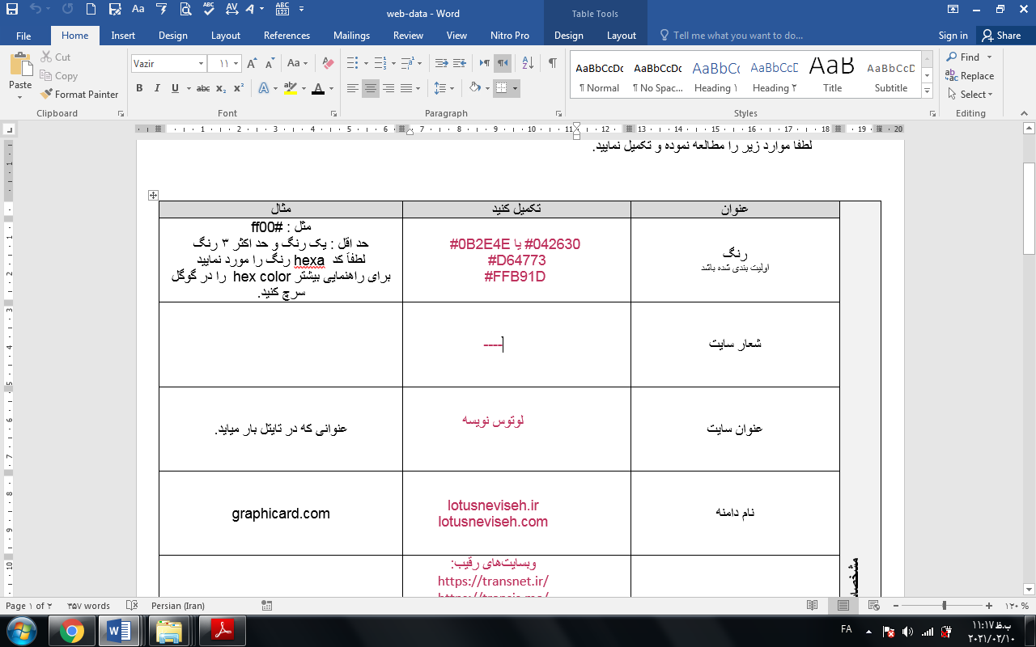

لطفا برای بخش تایپ کلا رنگ مجزایی در نظر بگیرید. فکر میکنم ترکیب رنگی آبی کم رنگ کد: #40BECF و سبزآبی کد #016678 در سایت FASTTRANSLATOR مناسب باشد.

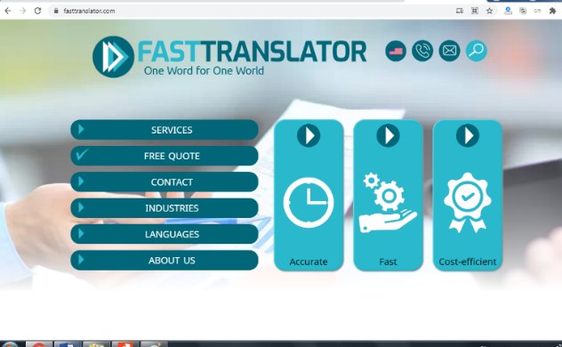

کد رنگ‌های زیر هم کدهایی هستند که با صورتی همخوانی دارند. لطفا تست کنید چون وقتی در سایت قرار بگیرند مشخص می‌شود که ظاهر سایت به چه شکلی خواهد شد.

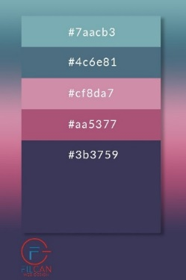  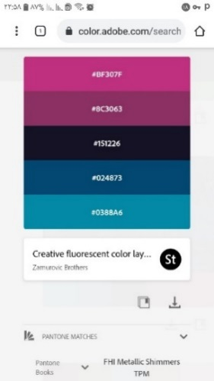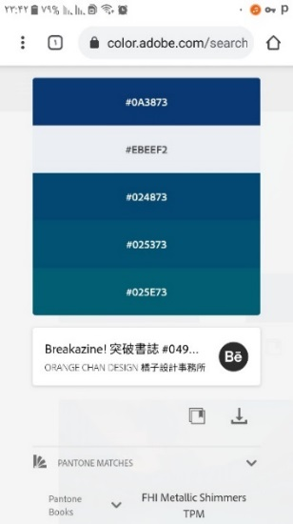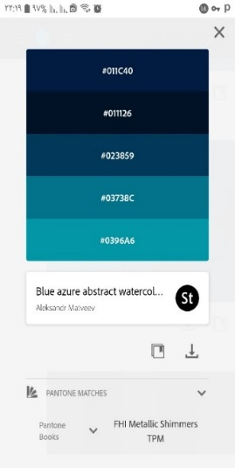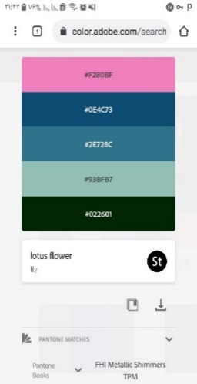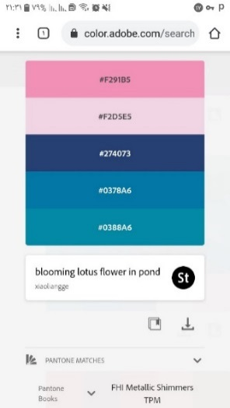

1. لطفا خدمت ترجمه سازمانی و شرکتی نیز به لیست خدمات ترجمه در صفحه سفارش افزوده شود.
2. لطفا بخش استخدام در صفحه اصلی دکمه لینک به صفحه استخدام داشته باشد.
3. لطفا دکمه درباره ما زیرمنوی ارتباط با ما شود. و روی بخش منوی سایت کار شود تا از حالت یکنواختی خارج شود.
4. لطفا در پنل مترجم و تایپیست و ... برای اطمینان بیشتر هم کارت ملی و هم عکس پرسنلی بارگذاری شود. همچنین جایی برای ارسال فایل رزومه نیز باشد. و ارسال تمامی این موارد الزامی باشد.
5. بخش همکاری با ما را نتوانستم مجددا بررسی کنم تا موارد مربوطه را خدمتتان ذکر کنم. اما در کل در بخش همکاری با ما تا مدارک به طور کامل بازگذاری نشود و پنل تکمیل نشود مجوز برای ورود به آزمون داده نشود. همچنین قبل از ورود به آزمون باید تأیید کنند که قوانین استخدام را مطالعه کرده‌اند بعد وارد آزمون شوند.
6. در پنل کاربر امکان ثبت کد تخفیف برای کاربر و امکان معرفی سایت از طریق کاربر و اختصاص تخفیف به وی، یا ثبت کد معرف و دریافت تخفیف برای کاربر و آن معرف که در فایل امکانات و روند کلی عرض کردم افزوده شود.
7. لطفا جایی هم در سایت برای نمایش کد تخفیفهای مناسبتی و فصلی در نظر بگیرید که وقتی در پنل مدیریت این موارد ثبت شد در صفحه اصلی نمایش داده شود. همچنین کد تخفیفها به کاربران اطلاع‌رسانی شود.
8. در خصوص گزینه "تسویه‌ حساب مترجم" که در سایت اعمال فرمودید سپاسگزارم. لطفا این بخش را نگه دارید تا متعاقبا تصمیم نهایی را خدمتتان اعلام کنم.
9. لطفا گزینه ارسال ترجمه و تایپ به صورت چاپ‌شده و از طریق پست را در برگه ثبت سفارش قرار دهید تا کاربر بتواند این گزینه را انتخاب کند. اما ذکر شود مبلغ پرینت و ارسال پستی پس از انجام کار و ارسال فایل نهایی از طریق مترجم و تایپیست در حساب کاربری قابل رویت خواهد بود. مبلغ به وی ارائه می‌شود و در صورت درخواست اعلام می‌کند و مراحل پرینت و ارسال از طریق پست در موسسه انجام می‌شود. کد رهگیری هم در پنل برای کاربر ثبت می‌شود. گزینه‌های مربوط به پست به صورت پیک (برای تهران) و پست هم به کاربر اعلام می‌شود تا انتخاب کند و هر گزینه دیگری که مربوط به ارسال پستی است در این قسمت نمایش داده شود تا کاربر از میان آنها انتخاب کند مثل روز و ساعت تحویل برای پیک یا مثلا اعلام شود برای پست چند روز زمان میبرد همچنین هزینه پرینت و پست نیز ذکر شود.

* چون پنل کاربر و مترجم تفکیک نشده بود امکان بررسی دقیق تمام موارد برای بنده وجود نداشت پس از تفکیک پنل‌ها اگر مواردی باقیمانده بود خدمتتان عرض خواهم کرد.

--سپاس فراوان از زحمات شما--